Задание №3 «ПРЕКРАСНЫЙ ЦВЕТОК КУВШИНКИ ИЛИ ВОДЯНОЙ ЛИЛИИ»
Для создания нимфеи понадобится:
- капрон белого или розового цвета;
- проволока;
- зеленый капрон для листьев;
- толстые нитки желтого цвета;
- флористическая лента.
Мастер-класс по изготовлению кувшинки:
1. Пучок толстых желтых ниток продеть через крючок, загнутый на одном конце проволоки. Перевязать нейлоновой нитью, обрезать концы и сформировать пушистую сердцевину кувшинки. Для композиции как на фото понадобится две таких серединки.
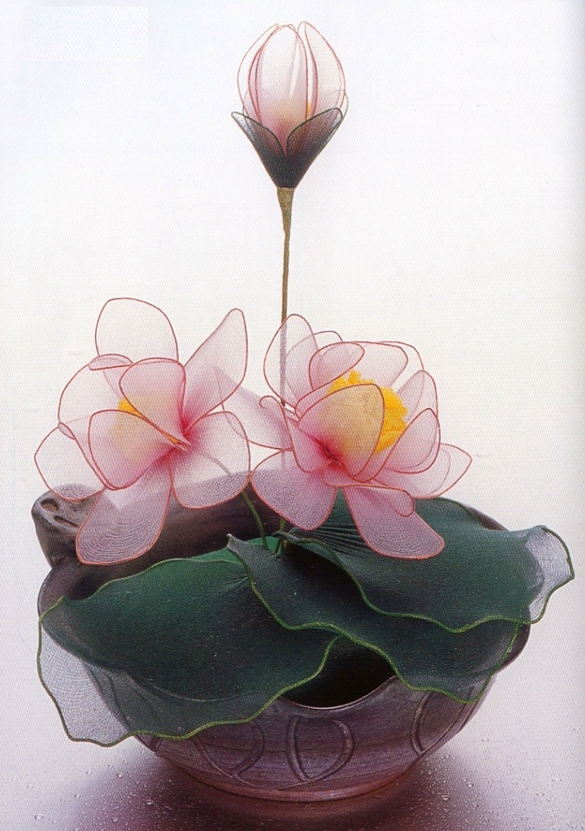
2. Лепестки самой крупной кувшинки выполняются по стандартной выкройке. Каждый лепесток 4 сантиметра в ширину. После натяжения капрона на проволоку, придать заготовкам продолговатую и заостренную форму. Лепестки из центрального ряда загнуть кверху, как показано на фото. В первой кувшинке расположить три ряда лепестков: внешние оба из шести штук, а центральные — из пяти.
3. Кувшинка среднего размера состоит из двух рядов, в каждом по пять лепестков такого же размера.
4. Бутон цветка состоит из 4 лепестков по 3 сантиметра в ширину. Сами заготовки вытянуть руками, придав им удлиненную узкую форму.
5. Листья водяной лилии крупные и широкие, их понадобится пять штук. Проволоку длиной 18 сантиметров накрутить на шариковую ручку, чтобы края листьев получились волнистыми. Придать им округлую форму и обтянуть зеленым капроном, обмотать основание нитью.
6. Полученные заготовки прикрепить к флористическому проводу, замотать зеленой тейп-лентой и сформировать готовую композицию.
Спасибо за внимание, желаю всем творческого настроения!

